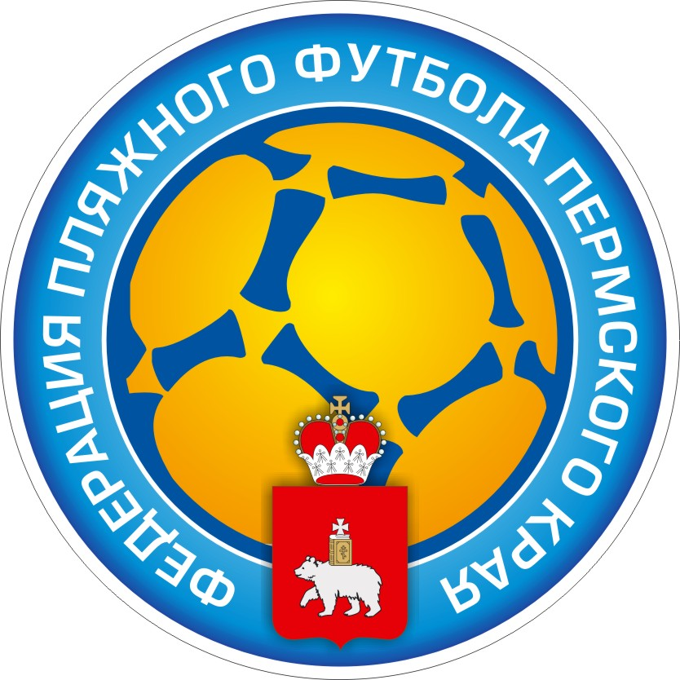
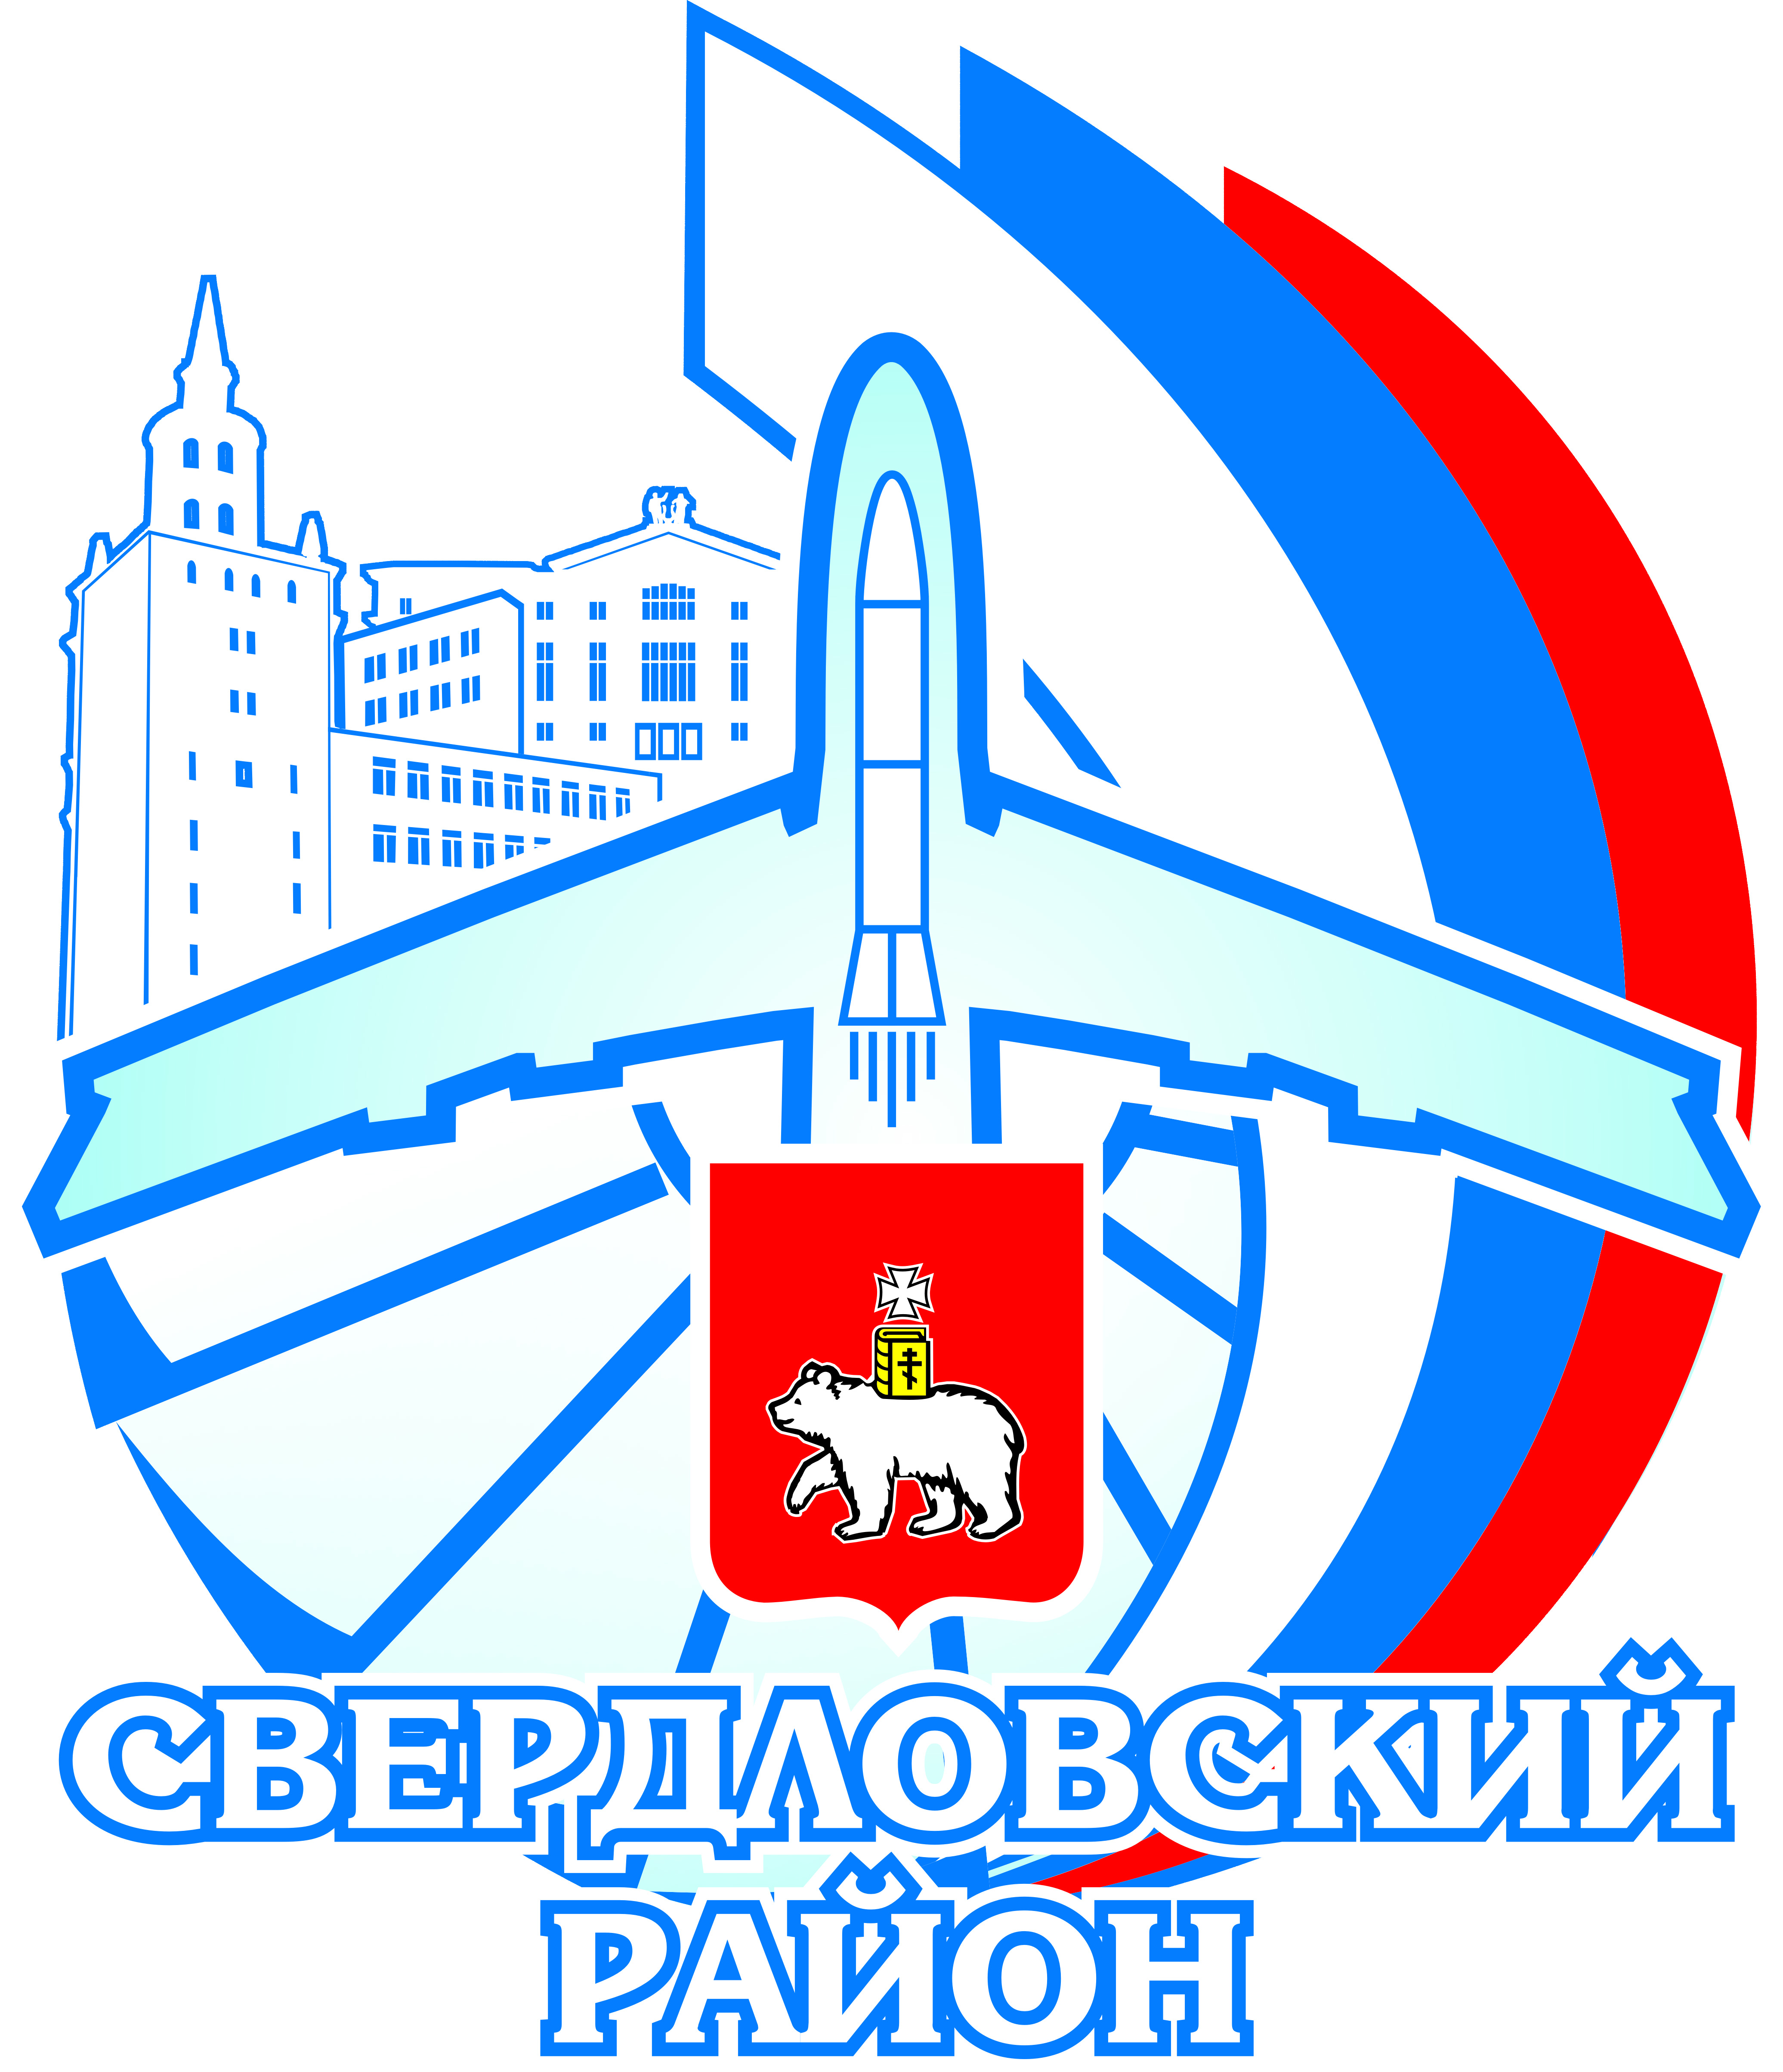

Турнир по пляжному футболу г. Перми
«ДРУЖБА НАРОДОВ»

З А Я В К А

Название команды
Место расположения  (район, микрорайон) |  | Организация (спонсор):
Электронный адрес
Форма команды (цвет) | Футболки: | Трусы:

ЗАЯВКА ИГРОКОВ ПЕРЕД ТУРНИРОМ

№  п/п | Номер игрока | Фамилия, имя, отчество  (полностью и разборчиво) | Дата рождения | Беру на себя ответственность  за свое здоровье и жизнь  во время игр Турнира
1
2
3
4
5
6
7
8
9
10
11
12

ОФИЦИАЛЬНЫЕ ЛИЦА КОМАНДЫ

Должность | Фамилия, имя, отчество  (полностью и разборчиво) | Личная подпись | Все средства связи

Представитель
Заместитель представителя

СПОНСОР КОМАНДЫ

Фамилия, имя, отчество  (полностью и разборчиво) | Личная подпись | Все средства связи

Руководитель организации (спонсор) _______________________________________ ( ______________________________________ )
М.П. (подпись) (фамилия и инициалы)

Главный судья соревнований_______________________ « _____ » ____________________ 2018 года
(подпись)

